**Секция № 11 «Радиотелескопы и методы»**

**РАДИОЛОКАЦИОННЫЕ ИЗОБРАЖЕНИЯ ПОСТОЯННО ЗАТЕНЕННЫХ   
ОБЛАСТЕЙ НА ЮЖНОМ ПОЛЮСЕ ЛУНЫ**

Ю. С. Бондаренко (ИПА РАН, bondarenko@iaaras.ru), Д. А. Маршалов (ИПА РАН),   
Б. М. Зиньковский (ОКБ МЭИ), А. Г. Михайлов (ИПА РАН)

Впервые в России получены новые подробные радиолокационные карты (рис. 1) и поляриметрические данные, охватывающие южный полярный район видимой стороны Луны размером 400x800 км с пространственным разрешением около 75 м. Радиолокационные наблюдения проводились полностью на российской аппаратной базе с использованием 64-метровой антенны «ТНА-1500» Центра космической связи ОКБ МЭИ «Медвежьи озёра» и 13.2-метрового радиотелескопа «РТ-13» обсерватории «Светлое» ИПА РАН, на длине волны 4.2 см. На этой длине волны радиолокационные сигналы проникают в лунный реголит на глубину до 1 м и чувствительны к поверхностным и взвешенным породам размерами более 1 см. На картах видны 39 % площади постоянно затененных областей, недоступных для наблюдений оптическими наземными средствами, в которых могут скрываться залежи водяного льда. Полученные в результате работы данные могут быть использованы для изучения особенностей поверхности и приповерхностного слоя реголита южного полярного района Луны, включая поиск ледяных отложений в постоянно затененных областях, а также для планирования будущих лунных миссий.

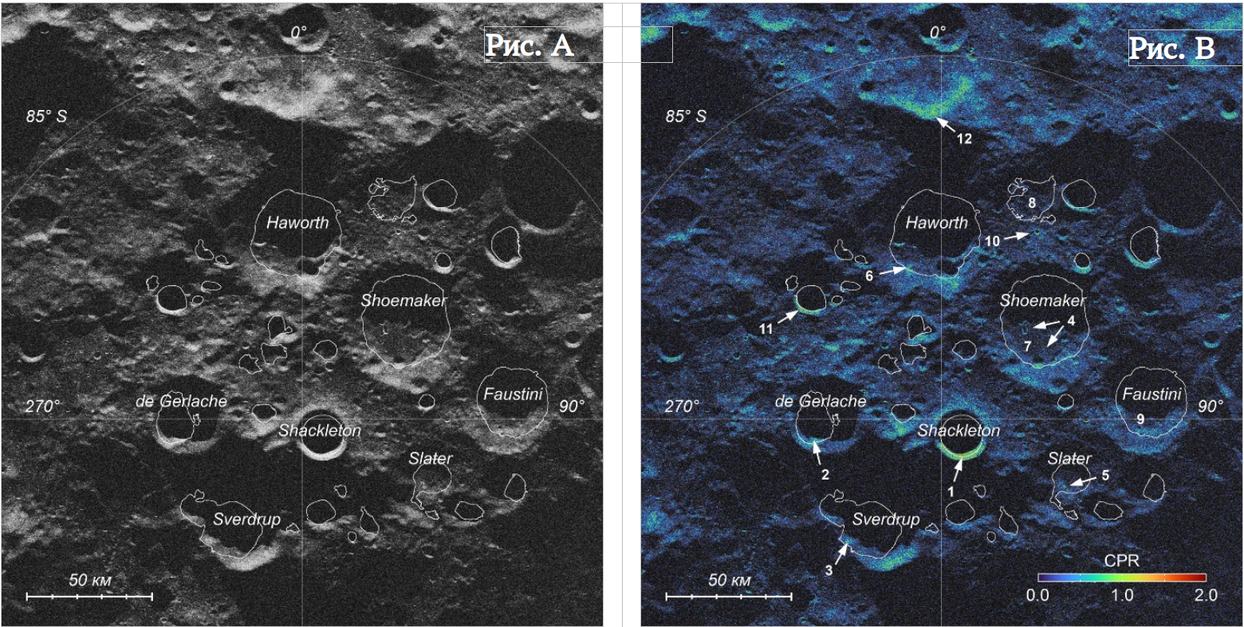

Рис. 1. Радиолокационная карта зеркальной компоненты эхо-сигнала (рис. A) и карта распределения отношений круговых поляризаций CPR (рис. B) центральной части южного полярного района Луны. Белыми линиями обозначены границы наиболее крупных постоянно затененных областей, а стрелками – наиболее высокие значения CPR

**Тема:** грант РНФ №23-22-00254

**Направление** ПФНИ 1.3.7.6.

**Публикации:**

*Yu. S. Bondarenko, D. A. Marshalov, B. M. Zinkovsky, A. G. Mikhailov.* Radar Images of Permanently Shadowed Regions at the South Pole of the Moon // Solar System Research, Vol. 58, No. 4, 394–403 (2024). DOI: 10.1134/S0038094624700217